«Осенний бал»
Сколько приятных воспоминаний связано у каждого из нас с осенними балами. И это совсем не случайно. Ведь такое мероприятие всегда сочетает в себе живые яркие краски и ни с чем несравнимую атмосферу этого любимого многими времени года. Проведение осеннего бала в школе уже давно стало настоящей традицией.
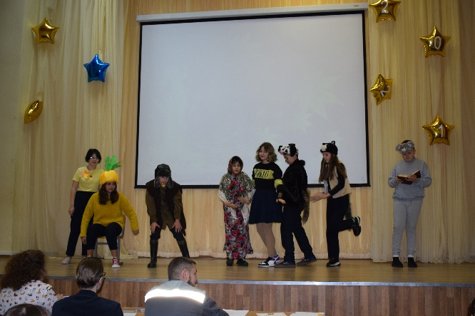
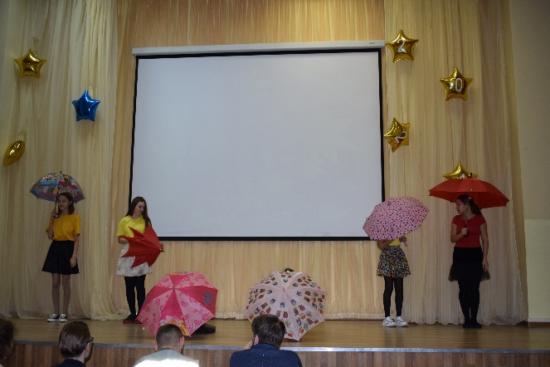
25 ноября в нашей школе состоялся всеми любимый Осенний бал. Осенний бал – это праздник друзей. Только хорошее настроение и добрые улыбки друзей делают нас здоровыми и красивыми. На суд строгого и беспристрастного жюри, в состав которого входили ученики и учителя нашей школы, были представлены команды 5-6 классов. В актовом зале собрались ученики и учителя, чтобы поддержать участников.
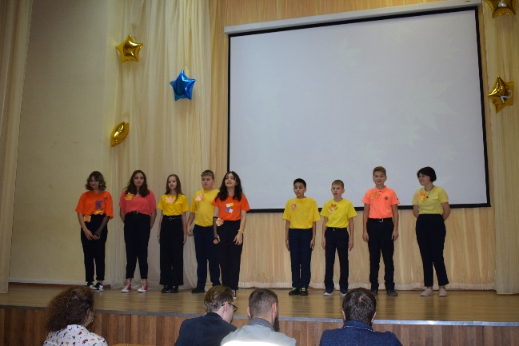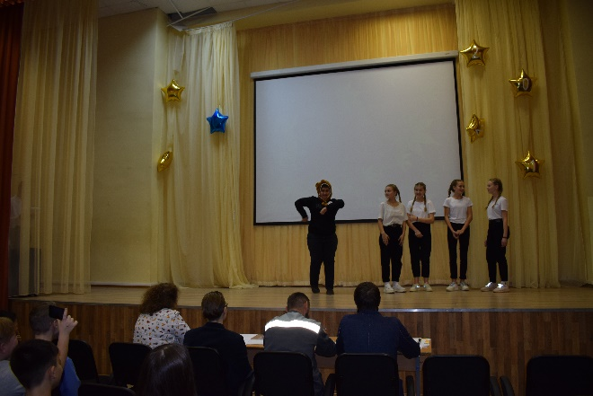
Конкурсная программа была увлекательная и разнообразная. Ребята пели песни, представляли осенние поделки, сделанные к конкурсу, а самым запоминающимся был конкурс под названием «Осенняя улыбка».
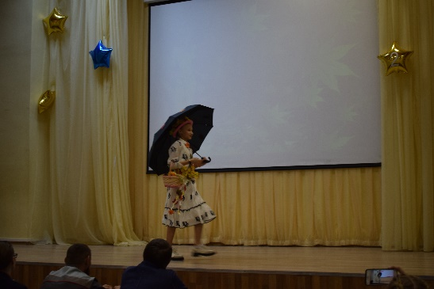
Наряды, в которых выступали юные модницы, были по-осеннему красочными и необычными. Здесь не было предела фантазиям. Учащиеся показали свое умение, выдумку, находчивость, оригинальность, юмор.

Педагог-организатор, Махалова Е.Д.

